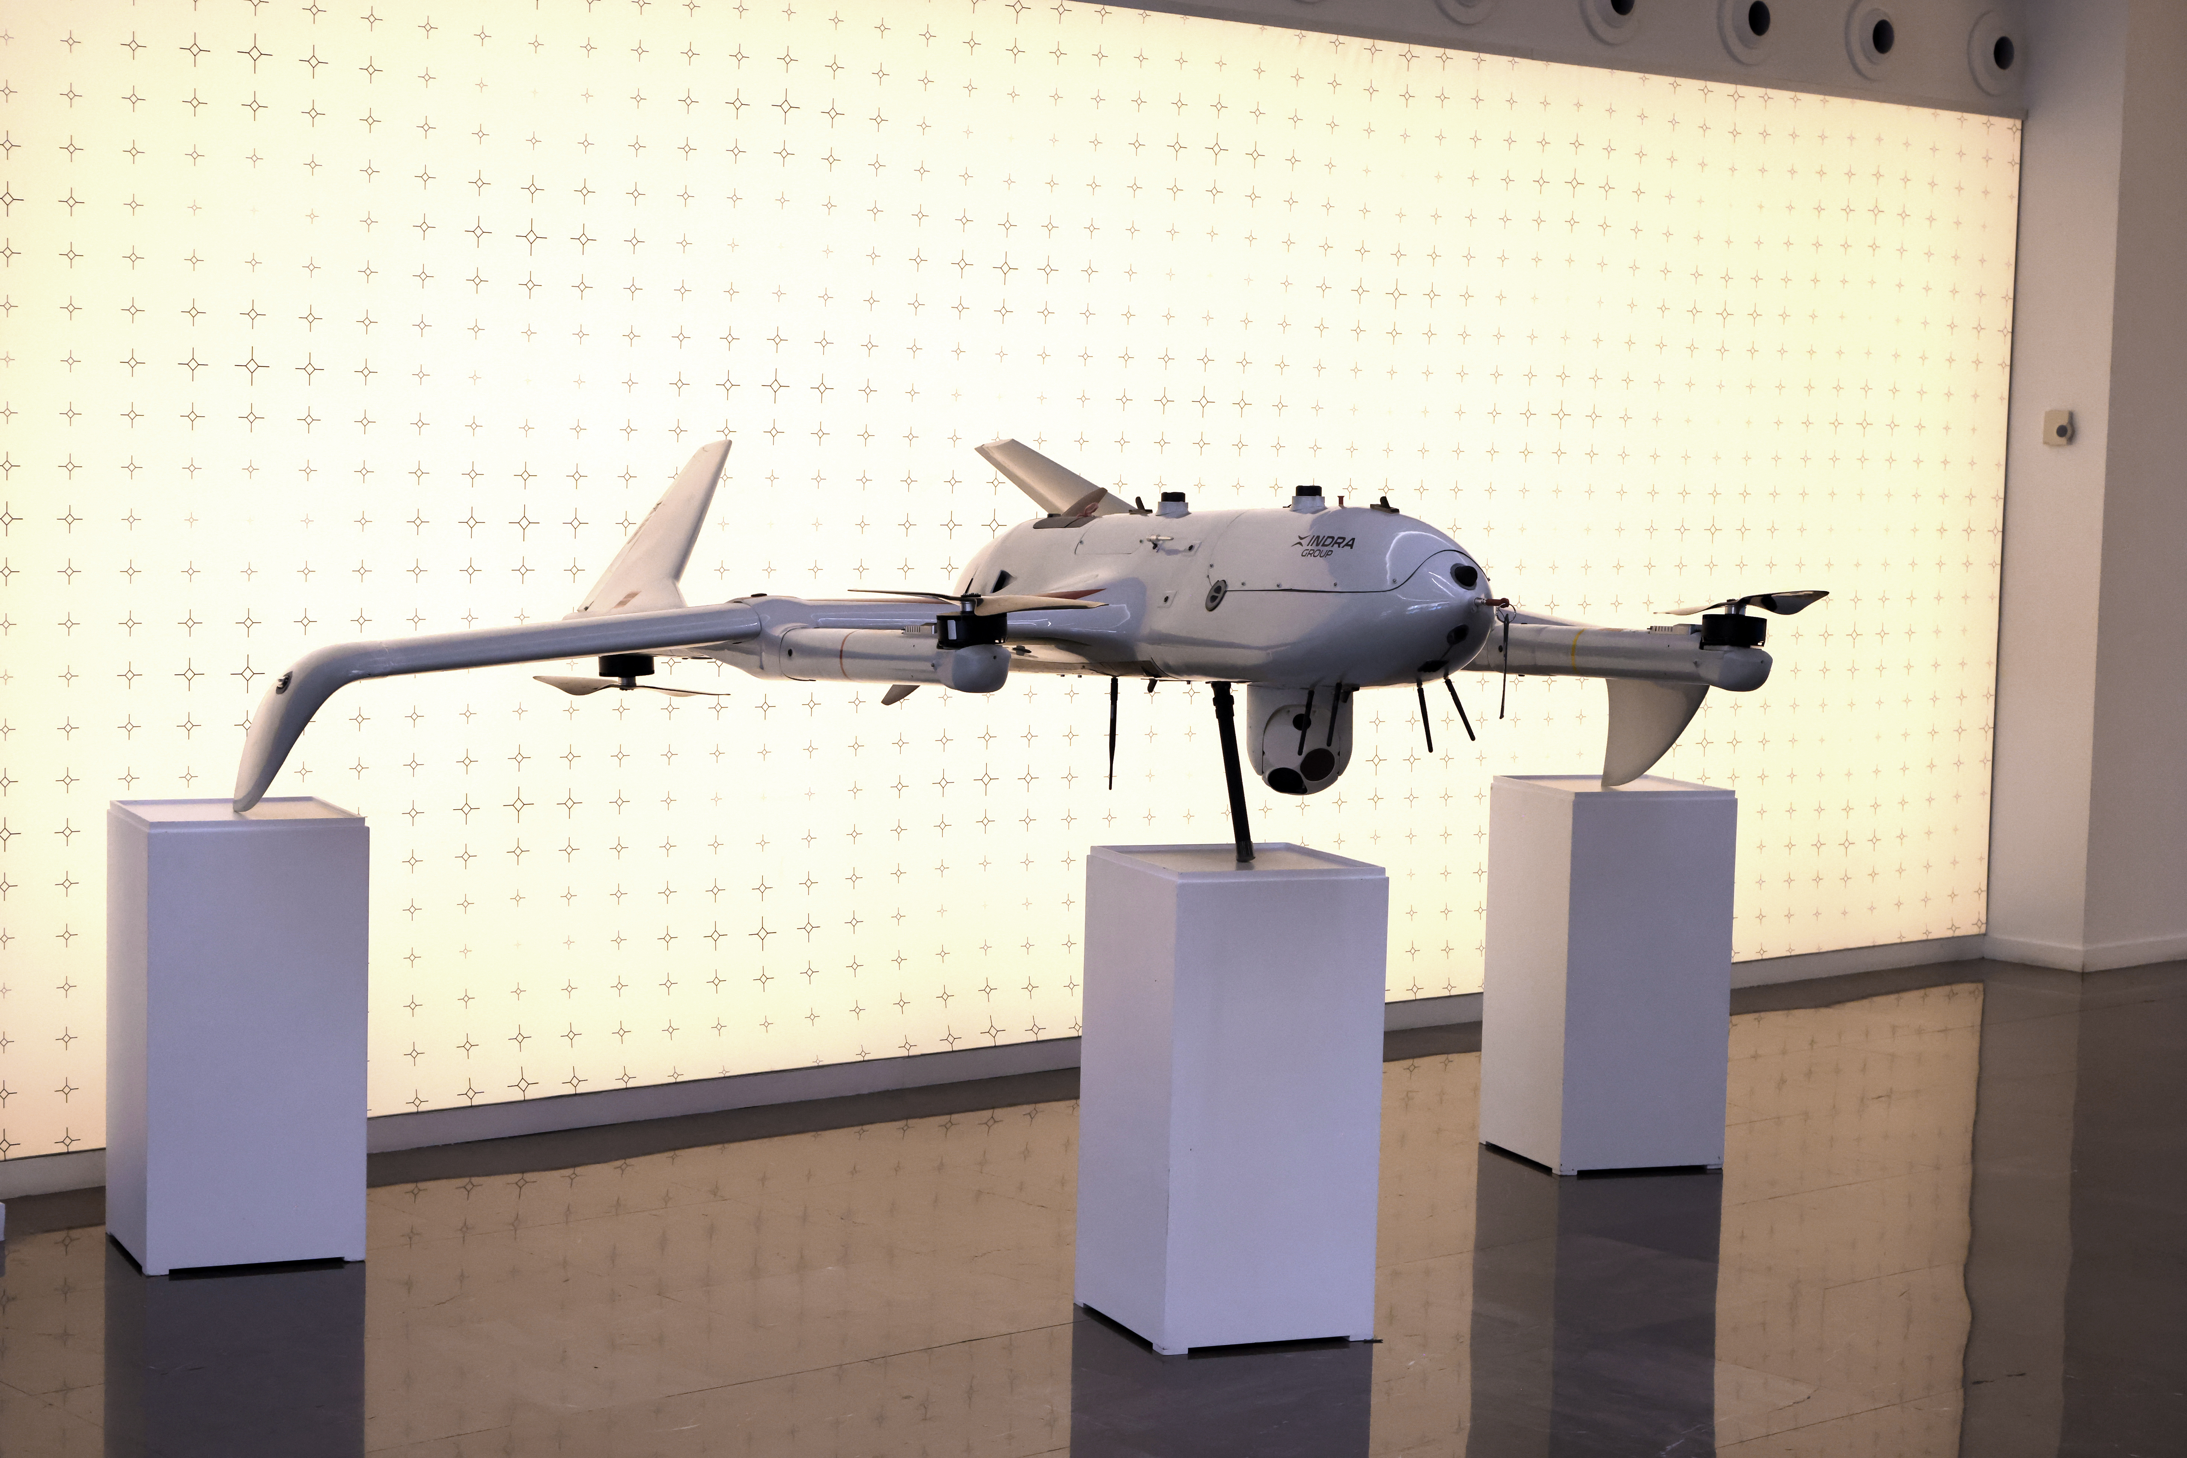
DRON DE DESPEGUE Y ATERRIZAJE VERTICAL TARSIS-VTOL

El TARSIS-VTOL es una plataforma aérea no tripulada de despegue y aterrizaje vertical diseñada para misiones tácticas de Inteligencia, Vigilancia y Reconocimiento (ISR) en entornos complejos.
Combina la flexibilidad operativa del VTOL, que permite operar sin pistas ni infraestructuras, con la eficiencia del vuelo de ala fija para maximizar alcance y persistencia en misión. Su arquitectura modular facilita la integración de distintos sensores y cargas útiles, y su capacidad de navegación autónoma le permite operar incluso en entornos degradados o con denegación de GNSS, reduciendo de forma significativa la huella logística y ampliando las opciones de despliegue en escenarios terrestres y navales.
Además, presentará sus soluciones de munición merodeadora de alta velocidad concebida para proteger áreas de hasta 100 KM de radio, permitiendo ejecutar ataques de precisión aire-tierra. Se trata de munición aérea no tripulada de propulsión a reacción, capaz de volar a gran velocidad y permanecer en espera hasta recibir la orden de ataque, integrando sistemas avanzados de guiado y navegación. Se trata de un sistema de uso único, optimizado para ofrecer una respuesta rápida y contundente allí donde es crítico reducir el tiempo entre detección y neutralización del objetivo.

